

Handbuch für das Addin: Projekt-Analyse

Alain Hoch

blue office AG

Turbistrasse 10

6280 Hochdorf

Inhalt

Kurz erklärt 3

Installation 4

Optionen: 4

FormDesigner: 4

SearchList: 6

Knöpfe 6

Aufträge hinzufügen 6

ServiceRequest hinzufügen 7

Ausgewähltes Objekt Entfernen 7

Aktualisieren 7

Einstellungen 8

Tabelle: 9

Verarbeitende Daten 9

Kalkulation der Daten 9

Progress Bar 9

# Kurz erklärt

Das Add-In Projekt Analyse zeigt Ihnen auf einem Blick, wie viele Stunden, von den vereinbarten Leistungen welche auf den Belegen sind und ins Add-In hinzugefügt wurden, rapportiert sind. Dabei werden die Belege, mit den SR’s abgeglichen. Die Leistungen der Belege werden gegenüber den verrechneten oder nicht verrechneten Zeit-Rapporte der ServiceRequests verglichen.   
Der Schwellenwert, welcher von den Belegen vorgegeben wird (Soll-Zeit z.B 100h) gibt den Maximalen Soll-Wert an. Der Ist-Wert, welcher die Verrechneten oder nicht verrechneten Zeit-Rapporte auf den ServiceRequests sind, vergleicht sich mit dem Soll-Wert. Ab einem gewissen Prozentsatz, verfärbt sich der Ist-Wert. Zuerst orange, danach rot, falls er den in den Einstellungen vordefinierten Prozentwert überschreitet. Der Ladebalken zeit den Prozentsatz im Vergleich Soll / Ist Zeit.

Ein Bild, das Text enthält.

Der Ladebalken ist auch in den ServiceRequest ersichtlich, welcher den genauen Prozentsatz angibt mit den verwendeten Daten in der ProjektAnalyse.

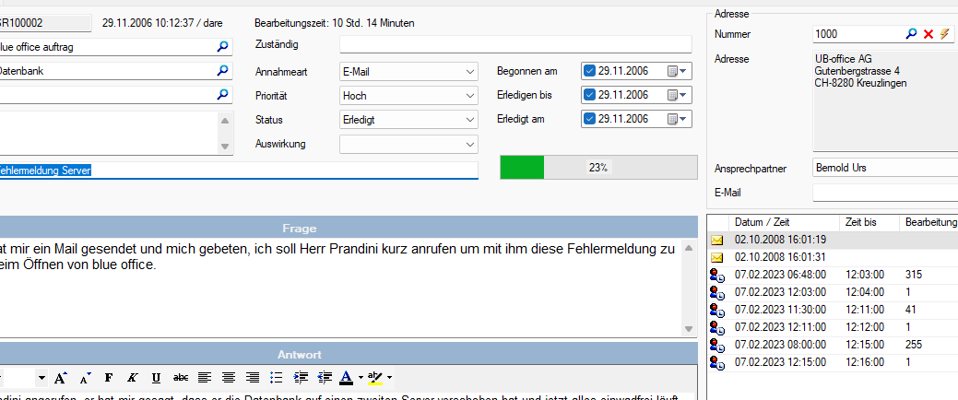

# Installation

Um das ProjektAnalyse Add-In verwenden zu können müssen Sie es zuerst installieren. Dafür müssen Sie genau diesen Schritten folgen:

## Optionen:

Gehen Sie zu den Optionen und öffnen sie das Register Add-In’s

Ein Bild, das Text enthält.

Um die ProjektAnalyse hinzufügen zu können müssen Sie die mitgelieferte boProjektAnalyse.DLL verlinken. Suchen Sie dazu die Datei in ihrem Lokal Ordner.

## FormDesigner:

Unter dem Register Extra finden Sie den Formdesigner, öffnen Sie diesen.

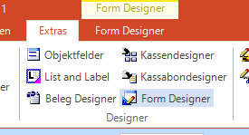

Fügen Sie nun in Adressen (AdressVerwaltung) ihrem Design ein neues Register hinzu.

Benennen Sie dies wie Sie möchten, bei mir heisst es ProjektAnalyse.  
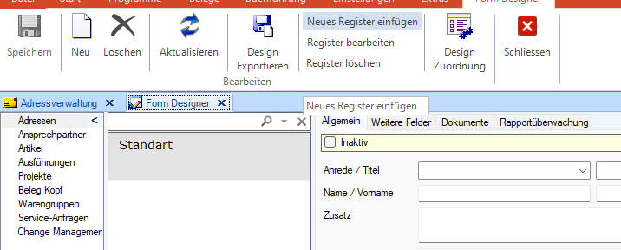

Einfügen der ProjektAnalyse ins Register:

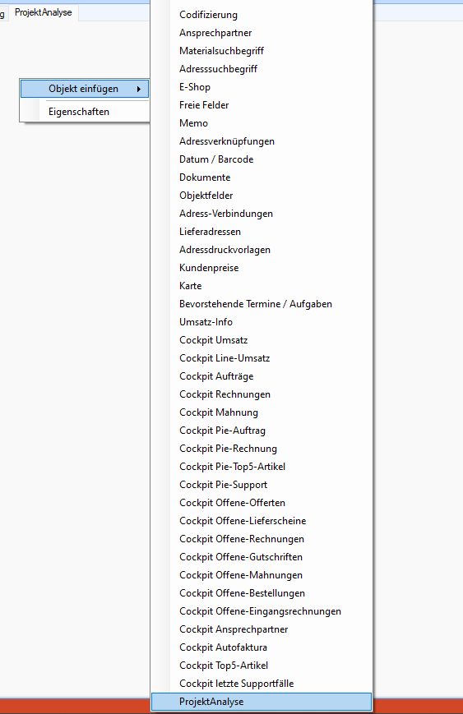

Sobald sie dies ausgewählt haben, können Sie das Objekt einstellen auf dem Register wie sie möchten. Dasselbe können Sie für die ServiceRequests machen.

# SearchList:

## Knöpfe



1. Hinzufügen von Aufträgen

2. Hinzufügen von ServiceRequests

3. löschen vom Ausgewählten Objekt, Aufträge/ServiceRequest

4. Aktualisieren der ganzen Maske

5. Einstellungen Fenster

In der SearchList auf der Linken Seite können Sie auch all diese Funktionen mit der rechten Maustaste durchführen.

Öffnen der Objekte (Belege oder ServiceRequests) wird mit Doppelklick darauf durchgeführt.

## Aufträge hinzufügen

Über den Button Nr. 1 gelangen Sie in einen Dialog, in welchem Sie Belege auswählen und diese in das Projekt-Analyse Add-In hinzufügen können. Es werden nur aktive Belege und Belege mit einer «Leistung» angezeigt.

Ein Bild, das Text enthält.

## ServiceRequest hinzufügen

Dasselbe können sie mit dem Knopf Nr.2 machen, um die ServiceRequests hinzuzufügen. Diese sind spezifisch auf die Adresse gefiltert.

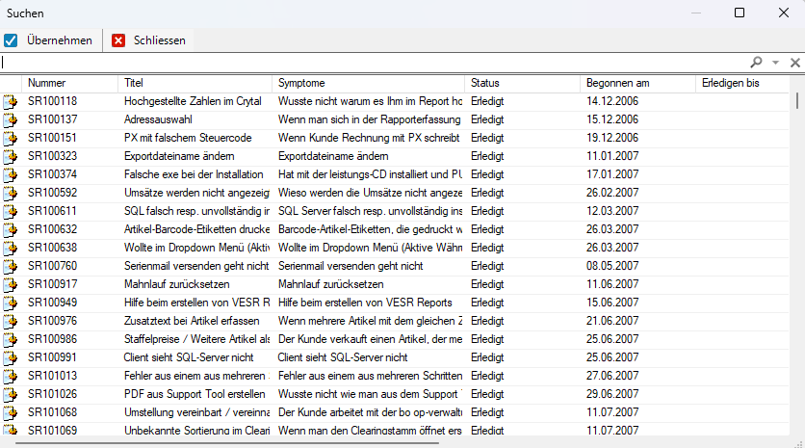

## Ausgewähltes Objekt Entfernen

Beim Betätigen des Entfernen-Knopfes (Button Nr. 3), wird das momentan ausgewählte Objekt aus der Liste der Projekt-Analyse Entfernt. Die Belege und ServiceRequests bleiben an allen anderen Orten bestehen.

## Aktualisieren

Nach dem Sie einen neuen Beleg oder ServiceRequest hinzugefügt haben, oder eine Änderung in einem der beiden getan haben, muss die Maske neu geladen werden, dies wird mit dem Knopf Nr. 4 gemacht. Dabei werden gleich alle Kalkulationen und Zeitangaben frisch durchgeführt und angezeigt.

## Einstellungen



Die Einstellungen haben nur einen essenziellen Zweck, das Einstellen des Schwellenwertes, ab wann der IST-Wert sich verfärben sollte. Wenn Sie den Button 5 Button betätigen, kommen Sie auf die Einstellungs-Maske:

Ein Bild, das Text enthält.

Hier stellen sie ein, ab welchem Zeitpunkt, sich der IST-Wert verfärben soll.

Dabei werden Ihnen verschiedene Prozentwerte zur Verfügung gestellt:

> 60%

> 70%

> 80%

> 90%

Sobald sich der Ist-Wert dem Soll-Wert nähert, z.B. auf 80% und sie haben hier den Standartwert 80% genommen, wird sich die IST-Zahl rot färben. Haben Sie jedoch 90% gewählt, verfärbt sich die IST-Zahl jetzt erstmal orange, und sobald sie 90% erreicht hat, dann rot. Das ist so, da 10% vor dem Erreichen des Schwellenwerts sich der IST-Wert orange verfärbt.

# Tabelle:

Auf der rechten Seite, stellt ein Grid alle ServiceRequests dar und zeigt deren Zeit-Rapporte.   
Ganz unten in der Reihe gesamt, werden jeweils die oberen Reihen zusammengezählt und ergeben ein Ergebnis. Die Spalten sind unter den Verrechnungsmethoden unterteilt:

## Verarbeitende Daten

* Verrechnet, für alle Zeitstempel, welche fix auf einen Beleg rapportiert wurden.
* Warten, für alle Zeitstempel, welche noch nicht zugewiesen wurden ob sie zu verrechnen sind oder nicht.
* Garantie, für alle Zeitstempel, welche unter Garantie fallen.
* Kulanz, für alle Zeitstempel, welche unter Kulanz fallen.
* Nicht Verrechnet, für alle Zeitstempel, welche nicht verrechnet wurden.

## Kalkulation der Daten

Mit der Tabelle werden folgende Werte zusammengerechnet:

* Die Spalte «Soll» wird aus allen Stunden gerechnet, welche auf den Belegen die Leistungen zusammengezählt ergeben.
* Die Spalte «IST» wird aus allen Verrechnungsarten zusammengerechnet («Verrechnet», «Warten», «Kulanz», «Garantie», «Nicht Verrechnet»)
* Die Spalte «Verrechenbar», wird aus den Werten «Verrechnet» + «Warten» gerechnet.

Weiter wird sich der Wert «IST» farblich verändern, sobald er einen gewissen Wert erreicht wird.

Im Kapitel Einstellungen wird dies ausführlicher beschrieben.

## Progress Bar

Weiter unten in der Maske, ist eine Progressbar zu sehen. Diese Zeigt prozentual an, wie weit der «IST-Wert» zum «Soll-Wert» im Vergleich ist.

Ein Bild, das Tisch enthält.
